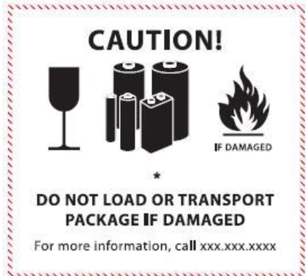

Každý zásielka obsahujúca lítiové batérie/články musí byť označená štítkom, ktorý obsahuje:
-> vyznačenie typu batérie v anglickom jazyku (t.j. Lithium ion battery
alebo Lithium metal battery),
-> telefónne číslo pre získanie dodatočných informácií o obsahu zásielky.
▪ Parametre štítku:
-> Forma: viď vzor
-> Minimálne rozmery: 120×110 mm
Označenie zásielky sa nevyžaduje, ak zariadenie obsahuje maximálne 4 články alebo 2 batérie.

